Депутаты Собрания депутатов Вурнарского муниципального округа 1-го созыва
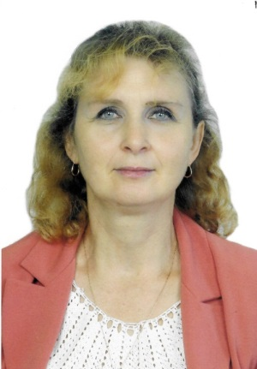 | Вурнарский одномандатный избирательный округ № 1  Буданова Елена Хасиятулловна, Филиал АО фирма «Август» «Вурнарский завод смесевых препаратов», главный технолог
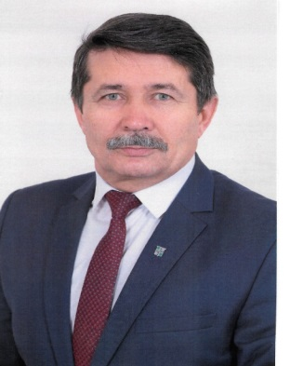 | Вурнарский одномандатный избирательный округ № 2  Захаров Евгений Анатольевич, Филиал АО фирма «Август» «Вурнарский завод смесевых препаратов», начальник управления социального обеспечения
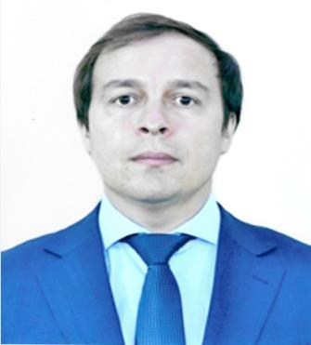 | Вурнарский одномандатный избирательный округ № 3  Яковлев Владимир Сергеевич, ЗАО «Звездопад», генеральный директор
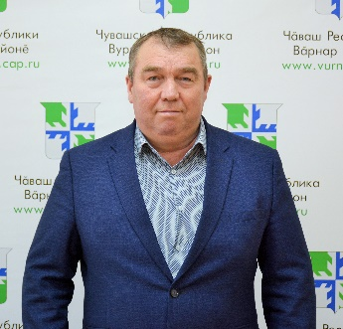 | Вурнарский одномандатный избирательный округ № 4  Киметов Рифкат Шамдинович, ООО «Энергостроймонтаж», директор
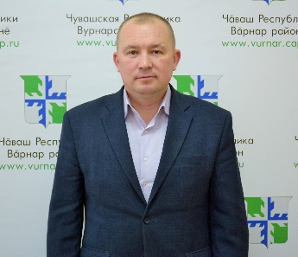 | Вурнарский одномандатный избирательный округ № 5  Ильин Сергей Петрович, МБОУ «Вурнарская СОШ № 2», директор
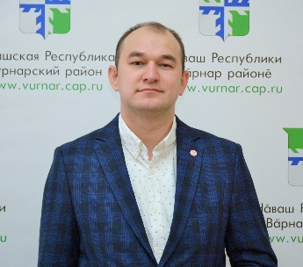 | Азимсирминский одномандатный избирательный округ № 6  Попов Владислав Юрьевич, ООО «Вурнарский мясокомбинат», директор
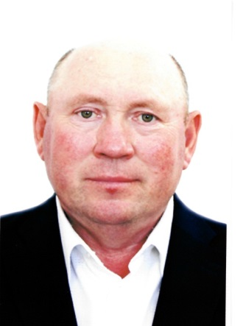 | Алгазинский одномандатный избирательный округ № 7  Ананьев Василий Николаевич, АО «СЗ МСО «Вурнарская», главный инженер
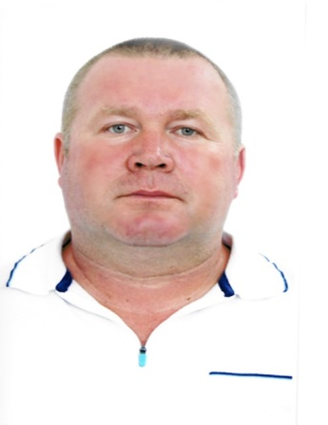 | Апнерский одномандатный избирательный округ № 8  Шашкаров Александр Геннадьевич, Пенсионер
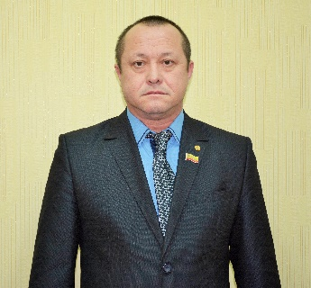 | Большеяушский одномандатный избирательный округ № 9  Спиридонов Геннадий Петрович, СХПК «Мураты», генеральный директор
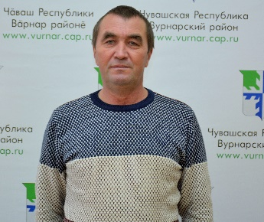 | Буртасинский одномандатный избирательный округ № 10  Николаев Виталий Васильевич, ООО ЖД «Сергачского дистанционного пути Горьковской железной дороги, начальник участка
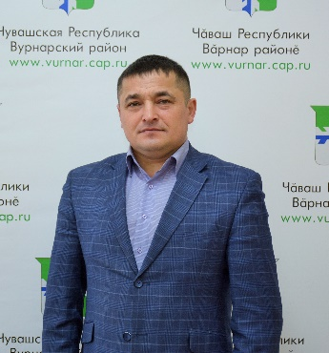 | Ермошкинский одномандатный избирательный округ № 11  Сорокин Георгий Геннадиевич, МБОУ «Ермошкинская СОШ», директор
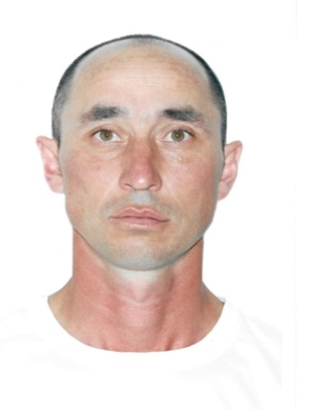 | Ершипосинский одномандатный избирательный округ № 12  Максимов Александр Нестерович, временно не работает
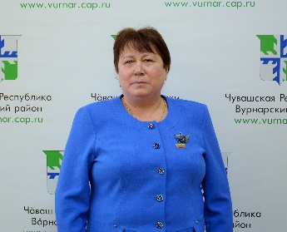 | Калининский одномандатный избирательный округ № 13  Николаева Венера Эриковна, Калининское РАЙПО, председатель Совета
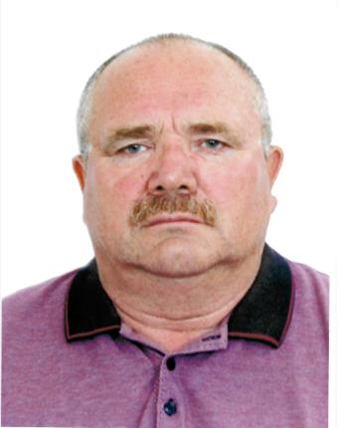 | Малояушский одномандатный избирательный округ № 14  Шумилов Валерий Филиппович, СХПК им. К. Маркса, председатель
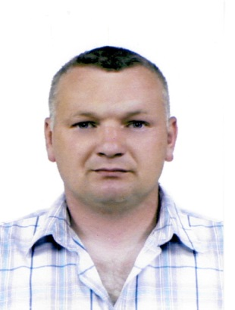 | Ораушский одномандатный избирательный округ № 15  Ехлаков Игорь Юрьевич, индивидуальный предприниматель
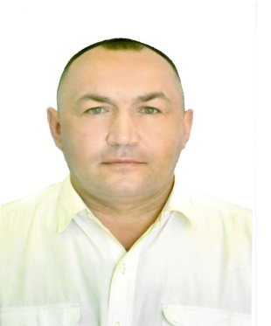 | Ойкас-Кибекский одномандатный избирательный округ № 16  Алексеев Вячеслав Николаевич, Вурнарский межрайонный отдел филиала ФГБУ «Россельхозцентр» по Чувашской Республике, начальник
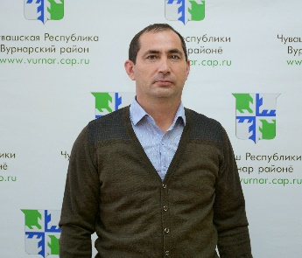 | Санарпосинский одномандатный избирательный округ № 17  Петров Андрей Робертович, ООО «Агрофирма» Санары», генеральный директор
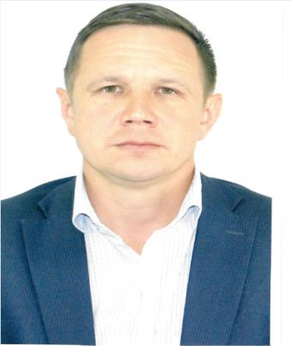 | Шинерский одномандатный избирательный округ № 18  Анисимов Сергей Николаевич, БУ «Вурнарское лесничество, директор
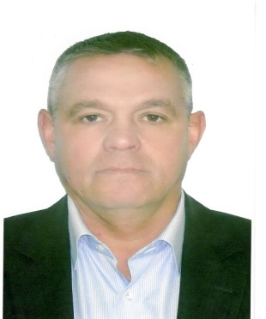 | Янгорчинский одномандатный избирательный округ № 19  Романов Геннадий Васильевич, СХПК «Янгорчино», председатель

